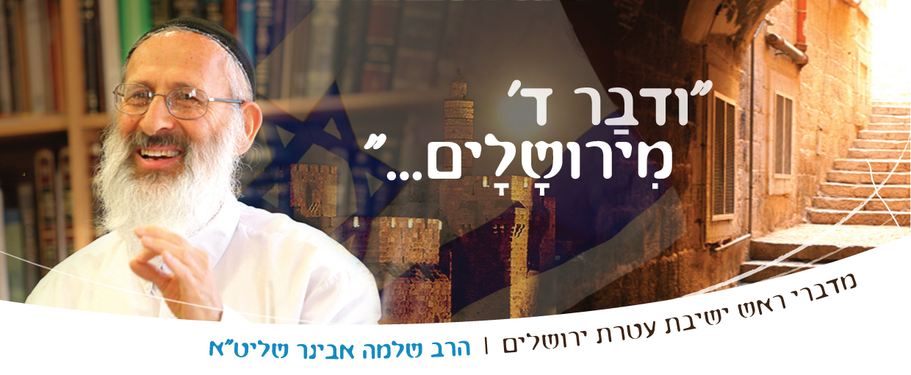
שיעורי שלמה
מדברי ראש ישיבת עטרת ירושלים
הרב שלמה אבינר שליט"א

שיעורי הרב: http://shlomo-aviner.net *****

פרשת קרח - טשטוש מדרגות העולם

טענתו הפנימית של קרח
"כי כל העדה כולם קדושים" (במדבר ט"ז ג') קורא קרח בקול גדול, אל כל מי שרק מסכים לשמוע – אלא שהוא מכוון את דבריו בעיקר אל אלו שפחות מעוניינים: רבש"ע משה ואהרן.
הטענה של קרח "כל העדה כולם קדושים" נראית נכונה מחד גיסא, הן מדוע לא? הרי התורה בעצמה כתבה "ואתם תהיו לי ממלכת כהנים וגוי קדוש"( שמות י"ט ו') אולם, מאידך גיסא, שמא זו סתם טענה שיקרית שהוא טען. אבל באמת הוא קינא בתוככי ליבו.
אך נשאל: הרי אין קשר בין עניין "כולם קדושים" לבין קנאתו במשה רבינו ואהרן הכהן. כי קרח טוען: כל האומה כולם קדושים ולמה תתנשאו על קהל ה' ? ומשה רבינו עונה לו: "שמעו נא בני לוי - הַמְעַט מִכֶּם כִּי הִבְדִּיל אֱלֹהֵי יִשְׂרָאֵל אֶתְכֶם מֵעֲדַת יִשְׂרָאֵל לְהַקְרִיב אֶתְכֶם אֵלָיו...ַ ויַּקְרֵב אֹתְךָ וְאֶת כָּל אַחֶיךָ בְנֵי לֵוִי אִתָּךְ וּבִקַּשְׁתֶּם גַּם כְּהֻנָּה"?
"טענו בחיטים והודה לו בשעורים" קרח אומר: כל העדה כולם קדושים ומדוע תתנשאו? ומשה משיב: אתה קבלת נבואה ואתה רוצה גם כהונה? מהיכן שאב משה את המקור לדבריו - שקרח חפץ בכהונה? הרי מדברי קרח משתמע שהוא לא רצה שתהיה התנשאות על כל העדה, כי כולם קדושים. תמוה.
התשובה לכך היא: נכון, קרח לא אמר שהוא רוצה כהונה, אך משה רבינו הבין שזה מה שהוא רוצה - כהונה. לכן הוא אומר לו: תשמע, אם אתה באמת טוען שכל האומה כולם קדושים ומדוע אנו "מתנשאים". אז למה כשמינו אתכם הלויים למשרה מכובדת (קרח היה ממשפחת קהת – המכובדים שבלווים) מדוע אז לא אמרתם: אנו לא רוצים להתמנות, "כל האומה כולם קדושים אנו לא רוצים להתנשא על קהל ד'". למה? כי זה היה בסדר שאתה מתנשא על כולם...
אם כן, מסכם משה את תשובתו: תבין קרח, שמה שאתה טוען זה לא לעניין. אתה טוען דבר אחד – כל העדה קדושים. אך באמת אתה רוצה דבר אחר – כהונה וכבוד. כך מבואר בספר 'היד הקטנה' הלכות דעות, לגבי כבוד ואהבה.

רדיפת כבוד = שיבוש השכל
אכן, הרודף אחר כבוד ומתגאה, משבש לעצמו את השכל. ומזה שמשה רבינו רצה להציל אותם, אולם היה כבר מאוחר, קרח כבר היה שבוי ולא הקשיב. כי מחשבתו נבעה מטעות - טעות שכלית של קלקול מוסרי. קלקול המוסרי זה, נבע מטעות שכלית. אדם טוען בשכלו, וזה משבש לו את המוסר – היינו, יש לאדם נפש משובשת בדעות רעות וזה גורם לו לחשוב בצורה לא נכונה.
ומשה רבינו אומר לקרח: אתה אומר דברים לא נכונים, וזה לא סתם קרה, המקור לכך הוא: הגאווה או רדיפת הכבוד. שיבשת לגמרי את כל האישיות שלך.
כשהאדם רודף כבוד הוא מתגאה, וזה גורם לו לומר דברים לא טובים. דברים שאינם נכונים.
אולם, אנו רוצים לדון לעצם הטענה, כי אם היא נכונה, אז מה זה משנה שהוא טוען אותה בגלל שהוא רודף כבוד, הוא אמר דבר נכון!

קדושת האומה
למה האמירה "כל העדה כולם קדושים" אינה נכונה? הרי אנו אומרים "ואתם תהיו לי ממלכת כהנים קדוש" אנו מדברים על סגולת ישראל, על הקדושה הסגולית של האומה ישראלית, על הקדושה הגנוזה של האומה הישראלית, שגם אם יהודי חוטא הקדושה נשארת בפנים.
על כל פנים, הסגולה הישראלית אינה נמחקת, גם אם חוטאים וגם אם פושעים - אז באמת כל העדה כולם קדושים, מה הבעיה?
רש"י מביא הוכחה לכך: כולם שמעו את דבר ד' בהר סיני, כי ד' דיבר אל כולם. לא שהוא דיבר אל רב גדול, הוא דיבר אל העם כולו. בשונה מהנוצרים הקתולים שאסרו לקרוא תנ"ך, כי אם יקראו תנ"ך, פתאום יראו שמה שאמרו הכמרים זה לא נכון. לכן הכומר הוא המחליט על פירוש התנ"ך. ואילו אצלנו החומש הוא אותו חומש – לנביא, לחכם, לילדים ולתינוקות. "כל העדה כולם קדושים" ומדוע תתנשאו על קהל ד'. אלא על עצם הטענה.
תשובה: קודם כל, האמירה "כל העדה כולם קדושים" אינה עברית תקינה. כי צריך לומר "כל העדה כולה קדושה" אך לא "כל העדה כולם קדושים".
באופן פשוט צריך לומר: "כל העדה קדושה". כי סגולת האומה היא: הקדושה הפנימית. אך זה לא מחייב שכל אחד באומה הוא קדוש.
כפי שמבואר באגרת תקנ"ה הכל מורכב מסגולה ובחירה: יש סגולה שזו תכונה אלוקית ,טבעית, מולדת, ומוטבעת בנשמה. ויש 'בחירה חופשית'. האדם בוחר האם הוא רוצה להתנהג על פי הסגולה הזו או לא. האם הוא רוצה ללכת על פי נשמתו או לבגוד בה. כלומר, בכח כל העדה כולם קדושים, אך בפועל, יש שיותר קדושים ויש שפחות קדושים. אך לא כולם קדושים.

יש דרגות בקדושה
מרן הרב קוק מסביר ומבאר את עניין הקדושה: "הקריאה של "כל העדה כולם קדושים ובתוכם ה'" היתה קריאה לועגת לכל תוכן הקודש ולכל הרוממות וההכנה התוכית, הדרושה להיעשות, עד שיהיה הקודש מבוסס בחיים באמת, שיהיה מובטח מכל פגם וסאוב" (אורות עמ' לב).
כלומר, כיצד אפשר להשוות כל אחד לאהרון הכהן. שהיה אדם שהגיע למדרגות עליונות בעבודת ד' ובמסירות עצומה. האם כל אחד דומה לו? לא! זו קריאה לועגת, שעושה צחוק מערך הקודש וגדלותו. הקריאה הזו אינה מתחשבת בהכנות הדרושות להגעה למדרגות אלו. היא מתייחסת לקודש בזלזול וסיאוב.
אמנם, יש לכל יהודי פוטנציאל להיות קדוש, אך בפועל יש מדרגות בקדושה. "ולא חרבה ירושלים אלא מפני שהשוו קטן וגדול" (שבת קיט ע"ב). כלומר גם בין תלמידי החכמים יש מדרגות. בכל ההוויה יש מדרגות. יש היררכיה המבטאת סדר, ולא אנרכיה הממחישה שהכל אותו הדבר.
הרב קוק מסביר (אורות עמוד לב') שאותו הדבר שקרח עשה בעם ישראל, הנצרות עשתה באומות העולם. "כולכם קדושים" אין הבדל בין עם לעם, אין עם קדוש ונבחר, כולם אותו הדבר.
בספר של הרב גרינוולד "אשנב לספר אורות" אחד הפרקים הראשונים נכתב על נושא "יסוד ההבדלה". שם מבואר עניינה של תנועת ה"פוסט מודרניזם" – שבאה אחר אמונת ישראל, ואף אחד המודרניזם. היא מיוסדת על אדני השכל הפרטי. כל אחד עם שכלו, עם הרגש שלו ועם הדמיון שלו.
יהודי וגוי - היינו הך. לטשטש את ההבדלה. נכון, אמנם יש משותף: אנחנו והגויים תחת 'צלם אלוקים'. אך בתוך 'צלם אלוקים' יש הבדלה, וגם בתוך עם ישראל יש הבדלה: יש אהרון הכהן ויש יהודי פשוט ויש את הדבר המשותף - סגולת ישראל. קרח מטשטש את המדרגות שיש בקודש. כולם יהודים טובים גם אהרון הכהן וגם השכן ממול. לא נכון! זה לא אותו הדבר.
רבינו הרצי"ה היה אומר: "המבדיל בין קודש לקודש". ובכך הוא רצה לומר: יש הבדלה בין תלמיד חכם לתלמיד חכם, ויש הבדלה בין תלמיד חכם לעם הארץ. כלומר, גם בתוך הקודש יש הבדלות, קל וחומר – שקיימות הבדלות בין קודש לחול.

העונש המוכרח
בספר מסילת ישרים (פרק חמישי) מסביר הרמח"ל, שיש סכנה עצומה ליראת שמים – ליצנות. כי אדם שמתלוצץ, גורם שאי אפשר לדבר עמו. הוא לא מקשיב, הוא נעול, הוא תקוע בעמדות שלו. וזה בא לידי ביטוי במעשיו של קרח. הוא מטשטש את ההבדלים, את המעמדות, והכל בארשת לעג ושחוק.
והמחלה הזאת היא מחלה כוללת. אמנם לכאורה אז הוא אמר "כל האומה כולם קדושים". טוב אז תגיד שהוא טועה וזהו. לא! האדמה צריכה לבלוע אותו ואת כל עדתו אחת ולתמיד. ולמה? כדי שנדע שהדבר הזה הוא חורבן שאי אפשר לתארו. חורבן העולם, וטשטושו. לכן, היה צריך להעניש את קרח ועדתו בחומרה רבה שכזו.
ושנזכה אי"ה לדעת להבדיל בין קודש לחול, בין אור לחושך ובין ישראל לעמים. זאת, כי התורה נותנת לנו את האפשרות, את הרמזים והדרכים להבחין ולהבדיל בין הדברים. "ולא יהיה כקרח וכעדתו".

